湖南师范大学高等学历继续教育本科生学学士位
外语水平考试报名流程网
网报须知：报名只适应在电脑上操作，个人手机端无法完成网上报名，
点击“确认报名”后信息不可修改，需报名人仔细校对。
- 报名地址：https://hunnuxw.mh.chaoxing.com
- 按流程选择好自己的身份，进入对应的报名界面：

- 成教学生报名：
进行登陆，账号为学号，默认密码为edu@身份证后六位，进入个人空间，忘记密码可招函授站老师重置密码。
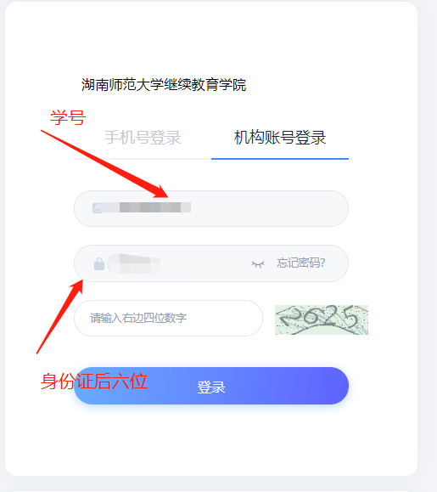
选择学生服务——学位外语考试管理
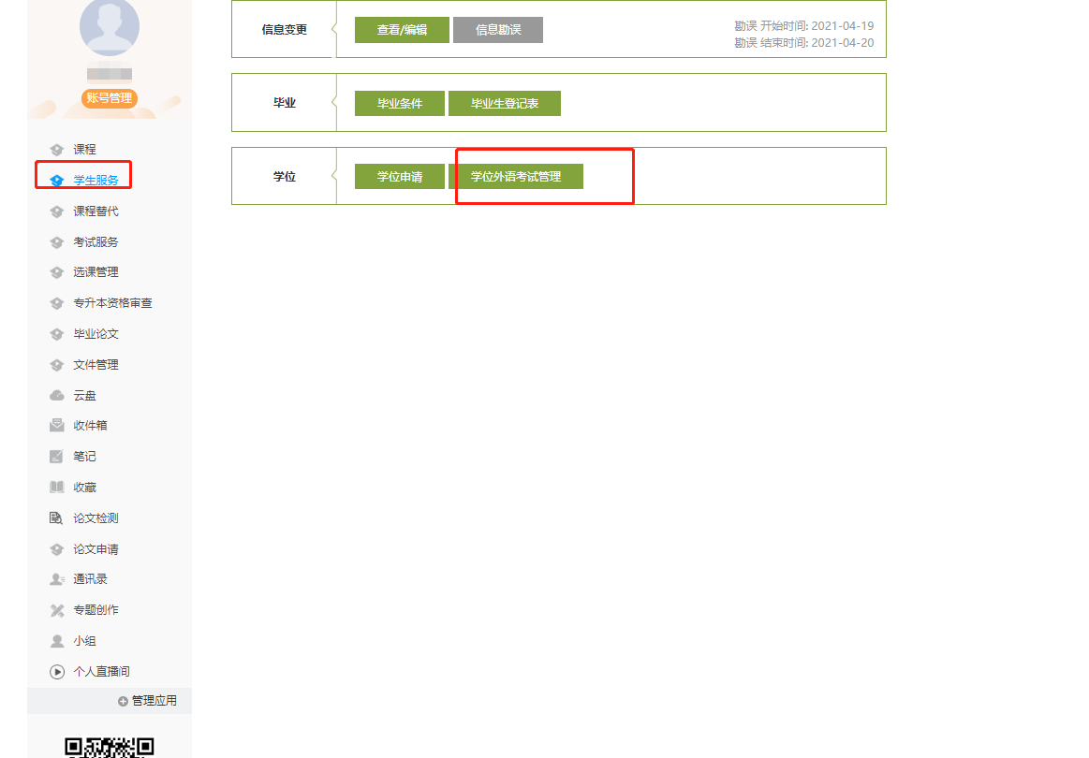
点击报名
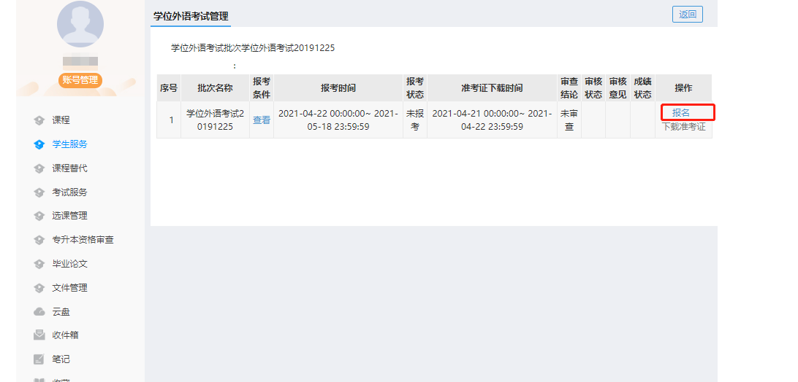
填写报名信息后，点击确认报名，确认后不可修改，需仔细核对
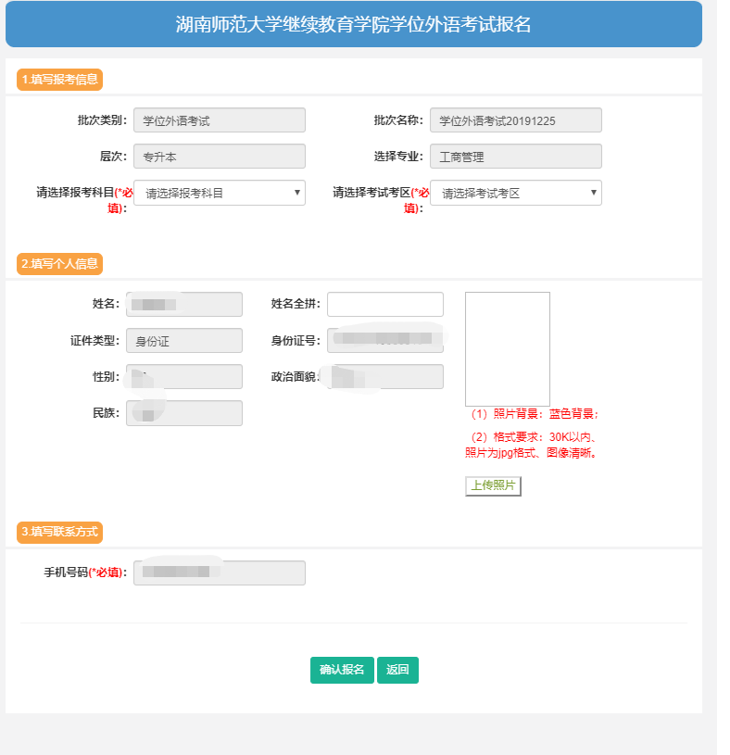
自考学生报名
- 之前未报考过考试的学生，选择新报入口进入，直接填写报名信息，确认报名，确认后不可修改，需仔细核对

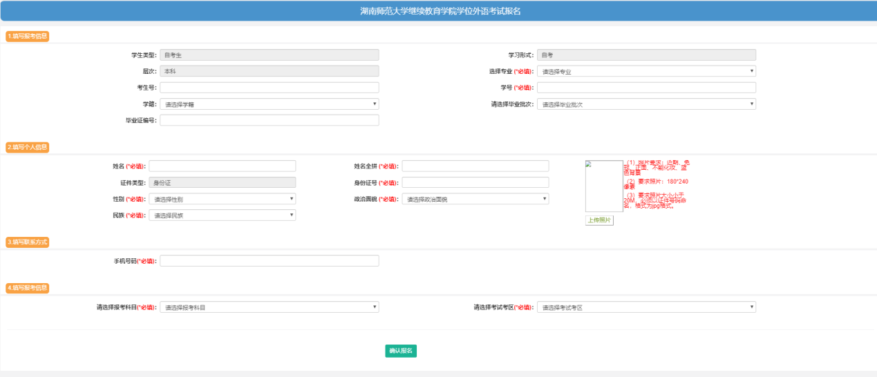
2.已报考过的考生，身份证等信息已在平台存在，需从查询成绩的入口进行登陆后，选择报考的批次再填写报名信息，确认报名。
